Marek Łachacz *

Słów kilka o pułapkach kryminalistycznych

Podstawy prawne stosowania pułapek kryminalistycznych

Ustawa o Policji w artykule 1 ust. 2 pkt. 3 wskazuje, że Policja przeznaczona jest do ochrony i utrzymania bezpieczeństwa oraz porządku publicznego poprzez działania, których celem jest zapobieganie popełnianiu przestępstw i wykroczeń. W pkt. 4 tegoż przepisu mówi się o tym, iż „do podstawowych zadań Policji należy wykrywanie przestępstw i wykroczeń oraz ściganie ich sprawców”.

Art. 14 ust. 1 daje możliwość policjantowi w celu rozpoznawczym, zapobiegawczym i wykrywczym wykonania czynności: operacyjno-rozpoznawczych, dochodzeniowo-śledczych oraz administracyjno-porządkowych.

Niezwykle istotną rzeczą jest przekształcenie uzyskanego materiału pozaprocesowego w materiał procesowy. Możliwości takie daje ustawa o Policji oraz wewnętrzne zarządzenie w sprawie metodyki wykonywania pracy operacyjnej w postaci wskazanych form i metod np. daje to szansę do wykorzystania jednej z metod, jaką jest pułapka kryminalistyczna. Do zadań osób stosujących pułapkę należy prawidłowe wykorzystanie w procesie materiałów zdobytych dzięki zastosowaniu użytych środków technicznych.
____________________________________________
*podinsp. Marek Łachacz - pracownik naukowy Zakładu Służby Kryminalnej w Wyższej Szkole Policji w Szczytnie, znawca zagadnień techniki kryminalistycznej, specjalista z zakresu stosowania pułapek kryminalistycznych
Artykuł 15 ust. 1 pkt. 5a powyższej ustawy wskazuje na uprawnienia policjantów do „obserwowania i rejestrowania przy użyciu środków technicznych obrazu zdarzeń w miejscach publicznych, a w przypadku czynności operacyjno-rozpoznawczych i administracyjno-porządkowych podejmowanych na podstawie ustawy - także i dźwięku towarzyszącemu tym zdarzeniom. W myśl art. 19 ust. 1 i ust. 6 pkt. 1, 2 i 3 przy wykonywaniu czynności operacyjno-rozpoznawczych przez Policję można zastosować kontrolę operacyjną, jeśli inne środki okazały się lub okazać się mogą bezskuteczne. Stosowanie metod pracy operacyjnej określonych w art. 19, 19a i 19b ustawy o Policji wskazuje wyraźnie na utrwalanie i gromadzenie dokumentacji dowodowej za pomocą urządzeń technicznych lub środków chemicznych.

Art. 1 pkt. 4 mówi że do zadań Policji należy wykrywanie przestępstw i wykroczeń oraz ściganie ich sprawców. Wykonanie powyższego zadania może odbywać się poprzez realizację artykułu 19a ust.1, w którym mowa o czynnościach operacyjno-rozpoznawczych wykonywanych w celu uzyskaniu dowodów przestępstwa np. poprzez nabycie lub zbycie przedmiotów pochodzących z przestępstwa albo wręczenia korzyści majątkowej.

Podział środków chemicznych znakujących stosowanych w pułapkach kryminalistycznych:

  - Ze względu na postać w jakiej występują:
    - proszki
    - pasty
    - lakiery
    - atramenty
    - tusze
    - kredki
    - flamastry
    - środki aerozolowe
    - znacznik paliw płynnych

  - Ze względu na rodzaj światła, w którym spostrzegalny jest efekt zadziałania środka:
- widoczne w świetle widzialnym

Zdj. nr 11 Podstawowa walizka oraz pojedyncze środki do zakładania chemicznych pułapek znakujących o detekcji widocznej w świetle widzialnym (pasty i proszki)
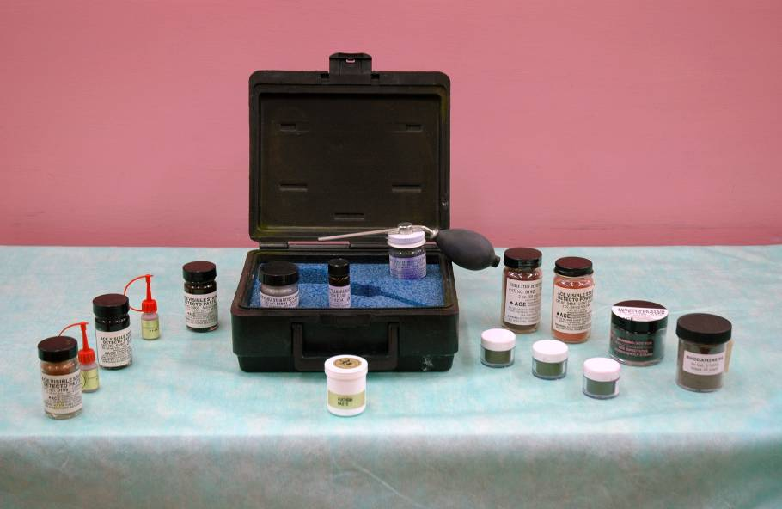
- widoczne w świetle ultrafioletowym
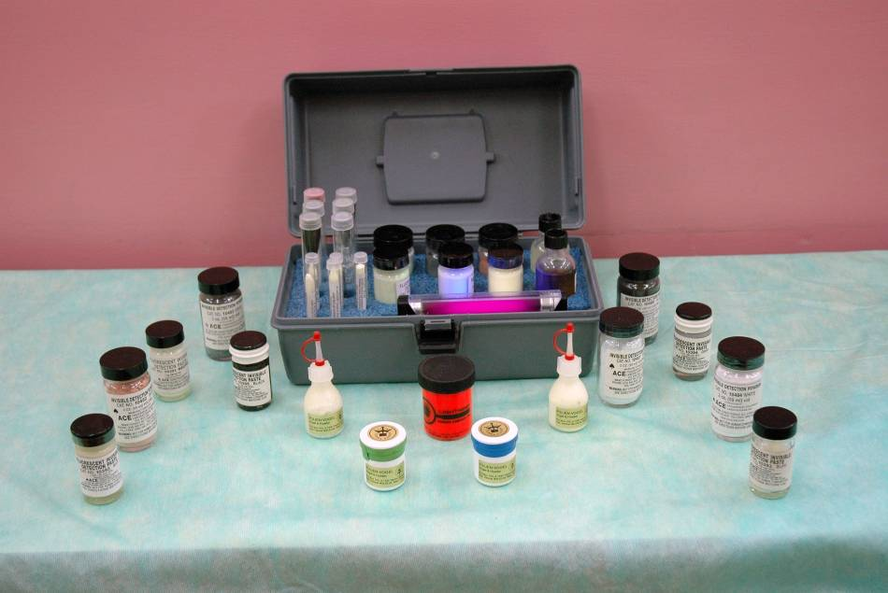
Zdj. nr 12 Podstawowa walizka oraz pojedyncze środki do zakładania chemicznych pułapek znakujących o detekcji widocznej w świetle ultrafioletowym

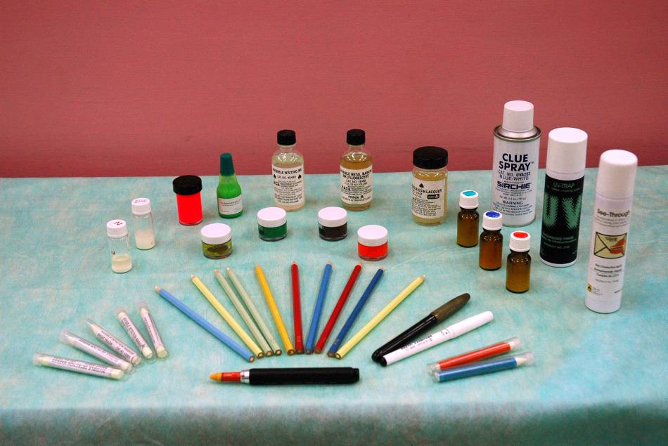
Zdj. nr 13 Pojedyncze środki do zakładania chemicznych pułapek znakujących o detekcji widocznej w świetle ultrafioletowym

3. Ze względu na czas po jakim działa środek:
  - działające natychmiastowo
  - działające z opóźnieniem

4. Ze względu na czas widoczności efektu:
- efekcie krótkotrwałym – do kilku godzin
- o efekcie długotrwały – od kilkunastu do kilkudziesięciu godzin

  - Ze względu na intensywność przebarwienia:
- łagodne barwowo
- agresywne barwowo

Środki znakujące widoczne w świetle widzialnym

Są to środki barwiące powodują zmianę barwy podłoża, na które naniesie się środek. Przebarwienie w sposób widoczny w świetle widzialnym następuje od momentu kontaktu aminokwasów, znajdujących się w substancji potowo – tłuszczowej, na przykład na dłoniach lub klamce drzwi, ze środkiem znakującym. Występują najczęściej w postaci proszków, past i płynów.

1. Proszki:
- nanoszone są pulweryzatorem
- pędzelkami,
- wacikami bądź pałeczkami higienicznymi
- poprzez naniesienie bezpośrednie.

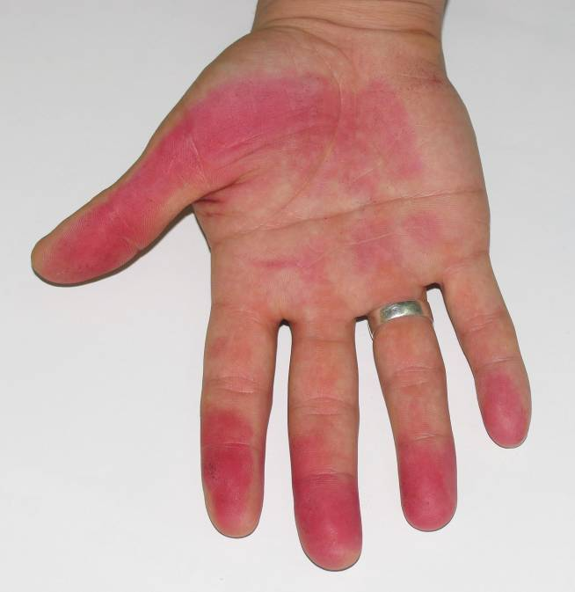
Zdj. nr 17 Zdjęcie dłoni z naniesionym proszkiem widocznym w świetle widzialnym bezpośrednio po kontakcie z przedmiotem i przetarciu palcami (proszek BROWN, nr kat. 0192 firmy ACE - USA)
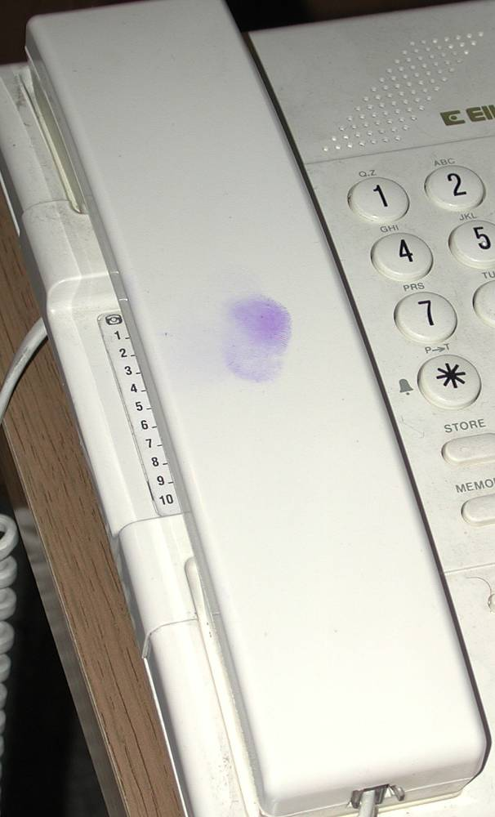
Zdj. nr 22 Zdjęcie słuchawki telefonicznej, na której widoczna jest nawarstwiona proszkiem widzialnym do pułapek odbitka linii papilarnych.

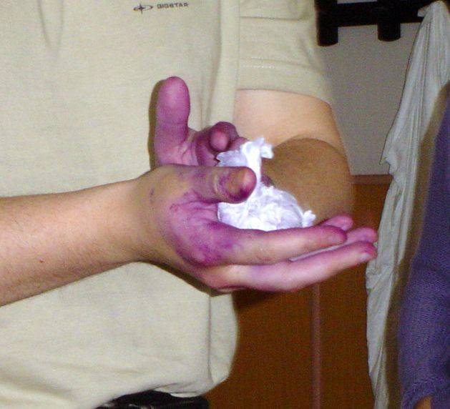
Zdj. nr 25 Dłonie po próbie usunięcia środka znakującego za pomocą wody i środka myjącego.

2. Pasty - nanoszone są szpatułkami, wacikami bądź pałeczkami higienicznymi.
Substancję taką należy stosować w miejscach i na podłożach, które są narażone na niekorzystne warunki w postaci np. wiatru, deszczu i innych; są one wodoodporne i mają tą zaletę, że nie wysychają. Stosuje się ją w przypadku podłoży, co do których nie można zastosować proszku.
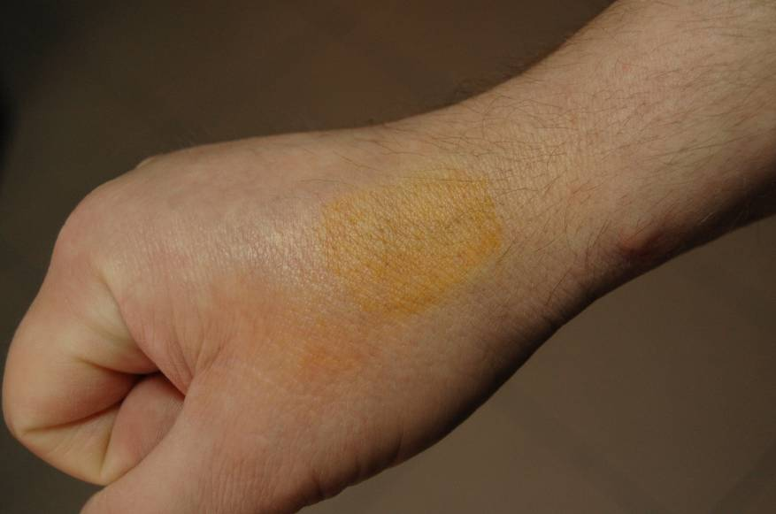
Zdj. nr 28 Plama przebarwienia na dłoni po kontakcie ze środkiem COPPER nr kat. VST 313 firmy SIRCHIE

Środki znakujące widoczne w świetle ultrafioletowym

Zdj. nr 32 Lampa dająca światło UV dwuzakresowa – 254 i 366 nm

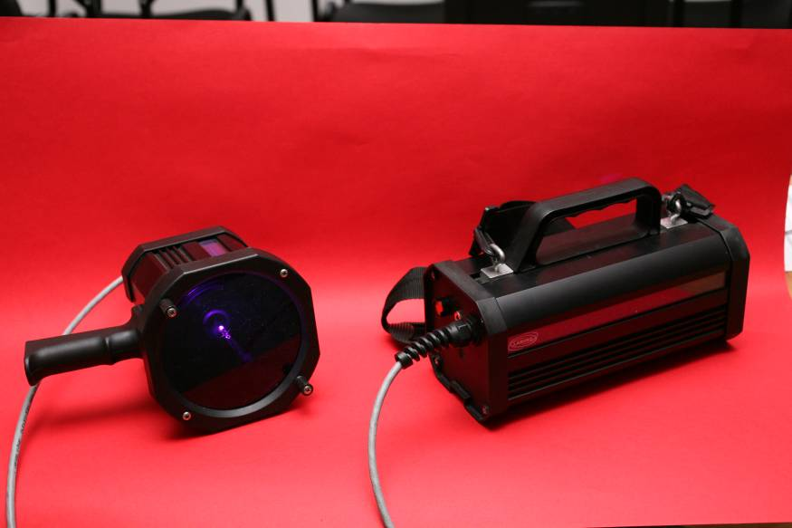
Zdj. nr 33 Lampa dająca światło UV 365 nm

- Proszki
Proszki widoczne są tylko po oświetleniu promieniami ultrafioletowymi. Widoczność ich zależy od typu, jedne są widoczne po oświetleniu lampą dającą światło 365 nm; inne po oświetleniu światłem 405 lub 254 i 366 nm. Proszki widoczne w świetle UV stosuje się tak samo, jak proszki widoczne w świetle dziennym. Stosuje się proszki dwubarwne, widoczne w świetle 254 i 366 nm, które wyróżniają się tym, iż w jednym zakresie fali widać ślad w kolorze np. niebieskim, a w drugim na żółto.

2. Pasty
Działanie takie same jak w przypadku past widocznych w świetle dziennym, lecz efekt ogląda się w promieniach UV. Pasty nanosi się bezpośrednio ręką, szpatułką lub pałeczką kosmetyczną.

Wymienione poniżej środki stosuje się tak samo, jak opisane wcześniej.
3. Lakiery
4. Atramenty
5. Tusze
6. Kredki
7. Flamastry
8. Środki aerozolowe
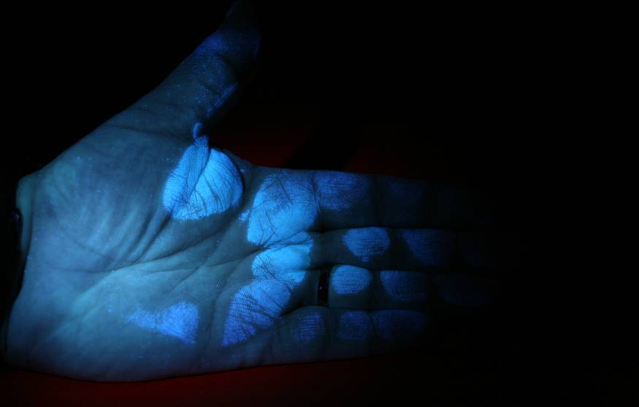
Zdj. nr 38 Dłoń po dotyku puszki z napojem oznaczonej UV - TRAPEM

